 **Jurnal Sains Akuakultur Tropis**

D e p a r t e m e n A k u a k u l t u r

**Fakultas Perikanan dan Ilmu Kelautan – Universitas Diponegoro**

Jl. Prof. Soedarto, SH, Tembalang, Semarang 50275

Telp. (024) 7474698, Fax.: (024) 7474698

Email: [sainsakuakulturtropis@gmail.com,](mailto:sainsakuakulturtropis@gmail.com) [sainsakuakulturtropis@undip.ac.id](mailto:sainsakuakulturtropis@undip.ac.id)

**Kelayakan Kualitas Air dan Tanah Budidaya Segmentasi Pembesaran di Kecamatan Kemang Kabupaten Bogor**

**Eddy Supriyono**1**, Wildan Nurussalam**1\***, Gerald P Rirojoyo**1**, Ilman Faturochman**2**, Rohman**2**, Sri Hastuti**3**, Moh Burhanuddin Mahmud**1

1Department of Aquaculture, Faculty of Fisheries and Marine Science, IPB University, Kampus IPB dramaga, Jalan Agatis 16680

2Dinas Perikanan dan Peternakan, Kabupaten Bogor, Cibinong, Kabupaten Bogor

3Department of Aquaculture, Faculty of Fisheries and Marine Science, Diponegoro University, Jl. Prof. H. Soedarto, S.H, Tembalang, Semarang, Jawa Tengah-50275, Indonesia

Corresponding author*:* wildan0501@apps.ipb.ac.id

**Abstrak**

Kecamatan Kemang, Kabupaten Bogor khususnya pada Desa Tegal merupakan suatu wilayah atau lokasi yang memiliki luas 4 hektar, luas tersebut sudah dan akan dijadikan untuk kolam budidaya segmentasi pembesaran. Tujuan penelitian ini adalah menganalisis kelayakan kualitas air dan tanah di Desa Tegal, Kecamatan Kemang, Kabupaten Bogor sebagai lokasi kegiatan perikanan budidaya segmentasi pembesaran. Pengambilan serta pengukuran sampel air dilakukan secara langsung (*in situ)* dan juga tidak langsung (*ex situ)* pada titik uji lokasi sejumlah 3 titik. Selain itu dilakukan juga pengambilan serta pengukuran sampel tanah, pemetaan menggunakan GPS. Kualitas air yang berada pada titik uji lokasi memiliki hasil dominan pada kategori S2 (Sesuai), hasil tersebut dapat diartikan lokasi tersebut layak untuk dijadikan lokasi budidaya perairan. Kualitas tanah pada lokasi tersebut masuk ke dalam kategori tidak sesuai (N), maka perlu dilakukannya perlakuan agar kualitas tanah menjadi baik untuk budidaya perairan.

Kata kunci: kelayakan lahan, kualitas air, ikan

**PENDAHULUAN**

Indonesia merupakan salah satu negara yang memiliki potensi sangat besar dalam sektor perikanan. Perikanan budidaya masih menjadi tumpuan produksi kelautan dan perikanan di Indonesia (Suhendra *et al.,* 2021). Indonesia memiliki lahan potensial yang dapat digunakan untuk budidaya perikanan sekitar 17,92 juta ha. Luas lahan 17,92 juta ha terdiri dari berbagai macam budidaya perikanan yang di antaranya adalah budidaya perikanan air tawar seluas 2,83 juta ha, budidaya perikanan air laut seluas 12,12 juta ha, dan budidaya perikanan air payau seluas 2,96 juta ha (Arrazy dan Primadini 2021). Kabupaten Bogor menjadi salah satu dari 197 kabupaten/kota yang ditetapkan menjadi kawasan minapolitan oleh KKP. Terdapat empat kecamatan yang berada di Kabupaten Bogor yang ditetapkan sebagai kawasan minapolitan, yaitu Kecamatan Ciseeng, Parung, Gunung Sindur, dan Kemang yang semuanya berbasis pada perikanan budidaya. Pada kawasan minapolitan yang berada di Kabupaten Bogor memiliki potensi lahan yang dapat digunakan kegiatan budidaya perairan khususnya air tawar dengan luas lahan seluas 2.592,5 ha. Luas potensi lahan tersebut tersebar di empat kecamatan, yaitu Kecamatan Ciseeng seluas 1.309,5 ha, Kecamatan Parung seluas 607 ha, Kecamatan Gunung Sindur seluas 192 ha, serta Kecamatan Kemang seluas 484 ha (Santoso *et al*., 2019).

Ada beberapa faktor teknis dan faktor nonteknis yang perlu diperhatikan dalam memilih tempat atau lokasi yang akan digunakan untuk berbudidaya. Faktor atau aspek teknis yang harus diperhatikan antara lainnya adalah penentuan lokasi, tata letak, kapasitas produksi serta proses produksi termasuk pemilihan teknologi, kelengkapan kajian teknis (Hasan *et al.,* 2020). Faktor atau aspek nonteknis yang harus diperhatikan dalam kegiatan budidaya ikan ialah aspek legalitas dan kelembagaan, jenis ikan yang akan dibudidaya, skala usaha yang dikembangkan, ketersediaan pasar, aspek keamanan, dan penguasaan yang dimiliki pembudidaya terkait teknologi budidaya. Teknologi akuakultur mencakup berbagai hal seperti konstruksi wadah produksi, pemilihan lokasi budidaya, penggunaan benih unggul, padat penebaran yang tepat, pemberian pakan, pengendalian hama dan penyakit, pengelolaan air, pemantauan, pemanenan, dan penanganan pasca panen (Mulyono dan Ritonga 2019). Terdapat beberapa faktor yang menentukan keberhasilan dari usaha budidaya ikan yang akan dilakukan, salah satu faktornya ialah ketepatan pemilihan lokasi. Lokasi tempat yang digunakan untuk budidaya atau yang biasa disebut dengan tambak dan kolam harus memiliki faktor lingkungan yang baik karena lingkungan sekitar tambak ataupun kolam akan memengaruhi keberhasilan dari usaha budidaya yang akan dijalankan.

Pemilihan lokasi untuk kegiatan budidaya ikan harus memiliki nilai kelayakan yang baik agar dapat mendukung kegiatan budidaya yang akan dijalankan. Analisis kelayakan lokasi merupakan salah satu cara untuk mengetahui apakah lokasi yang dipilih layak atau tidak untuk dilakukannya kegiatan budidaya perairan. Analisis kelayakan lokasi diharapkan dapat mewujudkan konsep kegiatan perikanan budidaya yang berwawasan lingkungan dan berkelanjutan dengan memaksimalkan seluruh potensi yang ada. Oleh karena itu, diperlukan data atau informasi terkait kondisi calon lokasi diantaranya, sumber air yang akan digunakan, kualitas air, jenis tanah, dan wilayah batas lahan yang berfungsi untuk menentukan teknologi dan sistem budidaya yang akan diterapkan. Studi kelayakan lokasi berperan penting dalam menunjang keberhasilan budidaya ikan karena setiap daerah memiliki karakteristik yang berbeda-beda.

**BAHAN DAN METODE**

**Lokasi dan Waktu Penelitian**

Penelitian dilakukan pada bulan November 2022, April, Mei, dan Juni 2023, bertempat di Desa Tegal, Kecamatan Kemang, Kabupaten Bogor dan di Departemen Budidaya Perairan, Fakultas Perikanan dan Ilmu Kelautan, Institut Pertanian Bogor. Titik lokasi yang terdapat pada Desa Tegal, Kecamatan Kemang, Kabupaten Bogor ditunjukan pada Gambar 1.

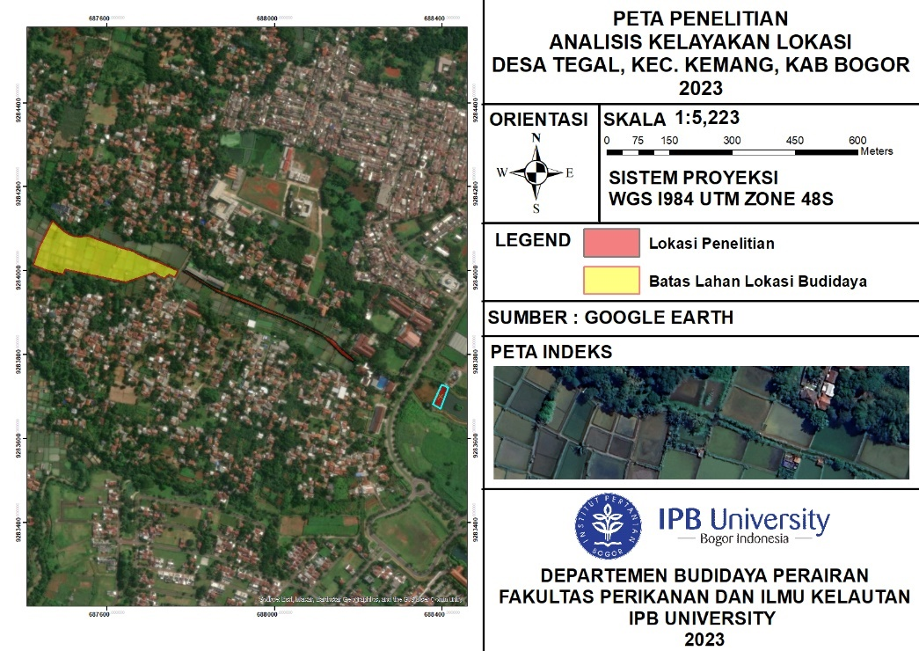

Gambar 1. Lokasi penelitian di Desa Tegal Kecamatan Kemang Kabupaten Bogor

**Pemetaan Batas Lahan**

Pembuatan peta batas lahan menggunakan GPS bermerek Garmin tipe GPSmap 78s yang dilakukan dengan *marking* GPS pada area lahan yang telah ditentukan. Data yang diperoleh dari GPS berupa informasi letak posisi koordinatnya, koordinat yang didapatkan dari GPS diolah menggunakan aplikasi *Arcgis* untuk dihasilkan peta batas lahan.

**Pengukuran Kualitas Air**

Data kualitas air dilakukan dengan pengukuran secara langsung (in situ) dan tidak langsung (ex situ). Pengukuran secara in situ diantaranya parameter pH, dissolved oxygen (DO) suhu, oksidasi reduksi potensial (ORP), dan debit air. Pengukuran secara ex situ di antaranya parameter nitrit, nitrat, total amonia nitrogen (TAN), total organic matter (TOM), alkalinitas, kesadahan, total dissolved solid (TDS), biological oxygen demand (BOD), chemical oxygen demand (COD), keanekaragaman plankton, keseragaman plankton, dominasi plankton, E. Coli, debit air, dan curah hujan. Pengukuran parameter kualitas air terdapat pada Tabel 1.

Tabel 1 Pengukuran parameter kualitas air

|  |  |  |  |  |
| --- | --- | --- | --- | --- |
| Parameter | Satuan | Alat Ukur | Metode | Acuan |
| *Dissolved Oxygen* | mg L-1 | DO meter | *In situ* | SNI 06-6989.14:2004 |
| pH | - | pH meter | *In situ* | SNI 6989.11:2019 |
| Suhu | ◦C | DO meter | *In situ* | SNI 6989.23-2005 |
| Alkalinitas | mg L-1 CaCO3 | Titrimetri | *Ex situ* | IK Titimetri |
| Nitrit | mg L-1 | Spektrofotometri | *Ex situ* | APHA, ed. 21, 2005,4500-NO2-B |
| Nitrat | mg L-1 | Spektrofotometri | *Ex situ* | APHA, ed. 21, 2005,4500-NO3-E |
| *Total Dissolved Solid* | mg L-1 | TDS meter | *Ex situ* | SNI 6989.27:2019 |
| *Total Amonia Nitrogen* | mg L-1 | Spektrofotometri | *Ex situ* | APHA, ed. 21, 2005,4500-NH3-F |
| *Biological Oxygen Demand* | mg L-1 | Titrimetri | *Ex Situ* | APHA, 23rd Edition, 5210-B, 2017 |
| *Chemical Oxygen Demand* | mg L-1 | Titrimetri | *Ex Situ* | APHA, 23rd Edition, 5220-D, 2017 |
| Oksidasi Reduksi Potensial | mV | pH meter | *In Situ* | (Wijayanti *et al.* 2006) |
| *Total Organic Matter* | mg L-1 | Titrimetri | *Ex Situ* | SNI 06-6989.22-2004 |
| Kesadahan | mg L-1 CaCO3 | Titrimetri | *Ex Situ* | SNI 06-6989.12-2004 |
| Keanekaragaman plankton | - | SRC | *Ex Situ* | (Krebs 1999) |
| Keseragaman plankton | - | SRC | *Ex Situ* | (Krebs 1999) |
| Dominasi Plankton | - | SRC | *Ex Situ* | (Krebs 1999) |
| *E. Coli* | CFU/100 mL | *Counter Hand* | *Ex Situ* | (Katon *et al.* 2020) |
| Debit Air | m3/s | Bola Pingpong | *In Situ* | (Akbar TA 2018) |
| Curah Hujan | mm | Obrometer | Sekunder | BMKG |

DO: *dissolved oxygen*, TDS: *total dissolved solid*, mg L-1: milligram per liter, CFU: *colony forming unit*, mm: milimeter, mV: mili volt, ◦C: celcius, CaCO3: kalsium karbonat, SRC: *sedwick rafter count*, BMKG: badan meteorologi klimatologi dan geofisika.

Terdapat tiga titik lokasi yang digunakan untuk pengambilan serta pengukuran kualitas air. Ketiga titik lokasi tersebut ditunjukkan pada Gambar 2.

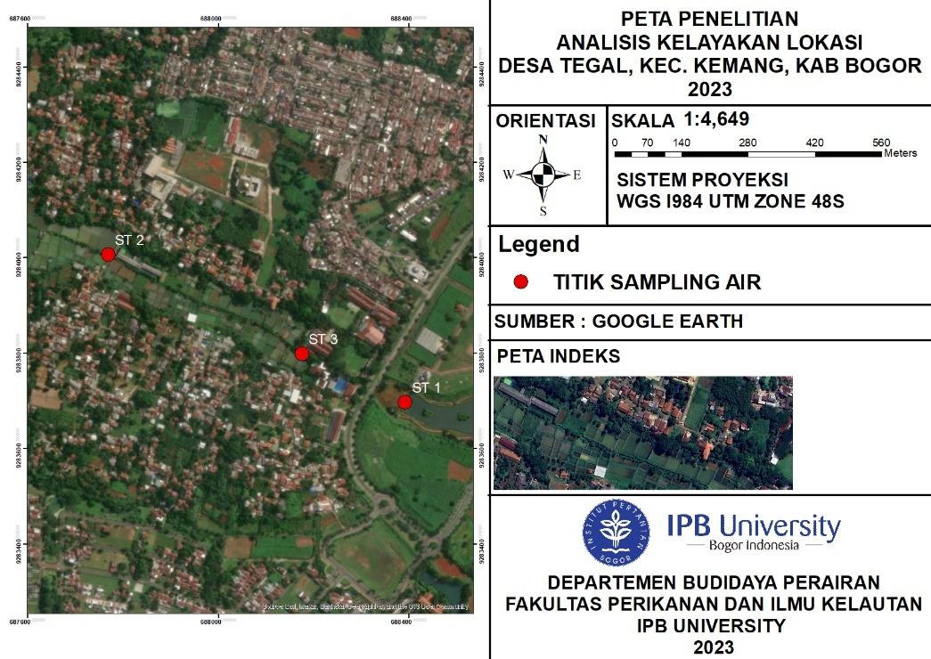

Gambar 2. Titik lokasi pengambilan sampel air

**Pengukuran kualitas tanah**

Pengambilan sampel tanah dilakukan untuk mengetahui karakteristik tanah yang terdapat pada lokasi penelitian. Sampel tanah diambil dari 3 titik dengan 5 kedalaman, yaitu kedalaman 0 cm, 25 cm, 50 cm, 75 cm, dan 100 cm. Pengukuran pH tanah dilakukan serta oksidasi reduksi potensial, dan kandungan C-Organik. Pengukuran parameter kualitas tanah terdapat pada Tabel 2.

Tabel 2 Pengukuran parameter kualitas tanah

|  |  |  |  |  |
| --- | --- | --- | --- | --- |
| Parameter | Satuan | Alat Ukur | Metode | Acuan |
| Tekstur | - | Pipet Hidrometer | *Ex situ* | (Sudjaji *et al.* 1971) |
| pH | - | pH meter | *In situ* | (Sudjaji *et al.* 1971) |
| ORP | mV | pH meter | *Ex situ* | (Hesse PR 1971) |
| C-Organik | % | Spektrofotometer | *Ex situ* | (Rayment dan Higginson 1992) |

ORP: oksidasi reduksi potensial, mV: mili *volt*

Terdapat tiga titik lokasi yang digunakan untuk pengambilan serta pengukuran kualitas air. Ketiga titik lokasi tersebut ditunjukkan pada Gambar 3.

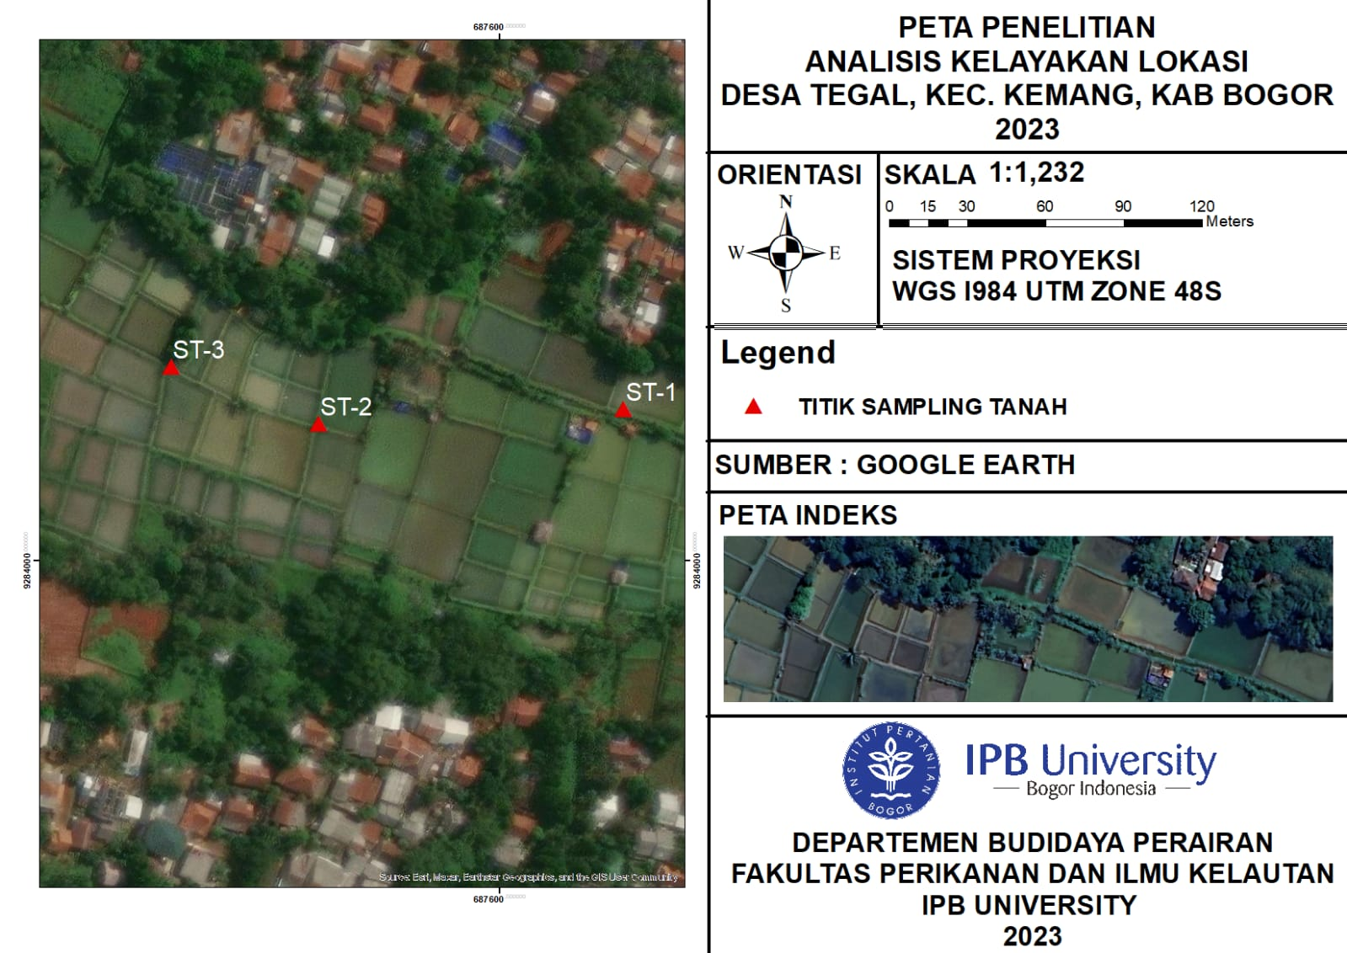

Gambar 3. Titik lokasi pengambilan sampel tanah

**Desain Eksperimental**

Penelitian yang dilakukan menggunkan metode skoring untuk menentukan kualitas dari parameter kualitas air dan parameter kualitas tanah yang berada pada lokasi penelitian. Pengambilan sampel air dilakukan pada empat bulan yaitu November, April, Mei, dan Juni. Pada bulan November pengambilan sampel dilakukan pada dua titik yaitu stasiun 1 (Danau) dan stasiun 2 (*Inlet*), lalu pada bulan April, Mei, dan Juni dilakukan pengambil sampel pada tiga titik yang diantaranya ialah stasiun 1 (Danau), stasiun 2 (*Inlet*), dan stasiun 3 (Saluran Perairaan Rumah Tangga). Pengambilan sampel dilakukan pada tiga titik yaitu Stasiun 1, Stasiun 2, dan Stasiun 3. Pengambilan sampel tanah dilakukan dengan beberapa kedalaman yang diantaranya ialah 0 cm, 25 cm, 50 cm, 75 cm, dan 100 cm.

**Analisis Data**

Berdasarkan setiap parameter meliputi kualitas air dan tanah diukur dan dijadikan dasar dalam perencanaan pembangunan tempat budidaya. Data kualitas air dam tanah dianalisis menggunakan metode skoring untuk mengetahui kelas kesesuaian lokasi budidaya. Data koordinat dari GPS diolah menggunakan aplikasi ArcGIS untuk pembuatan peta lokasi. Data survei diolah menggunakan Microsoft Excel 2019.

Tabel 1. Skoring atau pembobotan kesesuaian nilai parameter kualitas air

|  |  |  |  |  |  |  |  |  |  |
| --- | --- | --- | --- | --- | --- | --- | --- | --- | --- |
| No | Parameter | Satuan | Bobot (B) | S1 |  | S2 |  | S3 |  |
| Kisaran mutu air | Skor (N) | Kisaran mutu air | Skor (N) | Kisaran mutu air | Skor (N) |
| 1 | *Dissloved Oxygen* | mg L-1 | 3 | > 6 | 3 | 3 – 6 | 2 | < 3 | 1 |
| 2 | pH | - | 3 | 7 - 8,5 | 3 | 6 – 7 | 2 | < 6 & > 8,5 | 1 |
| 3 | Suhu | ◦C | 3 | 28 - 32 | 3 | 26 – 28 | 2 | < 26 & > 32 | 1 |
| 4 | Alkalinitas | mg L-1 CaCO3 | 1 | 120 - 160 | 3 | 100 - 120, > 150 - 200 | 2 | <100 & >200 | 1 |
| 5 | Nitrit | mg L-1 | 1 | 0 - 0,001 | 3 | 0,001 – 0,05 | 2 | >0,05 | 1 |
| 6 | Nitrat | mg L-1 | 2 | 0,4 - 0,8 | 3 | 0,1-0,4 & 0,8-5 | 2 | >5 | 1 |
| 7 | *Total Dissolved Solid* | mg L-1 | 1 | > 45 | 3 | 40 – 45 | 2 | < 40 | 1 |
| 8 | *Total Amonia Nitrogen* | mg L-1 | 3 | 0 - 0,02 | 3 | 0,02 - 0,5 | 2 | > 0,5 | 1 |
| 9 | *Biological Oxygen Demand* | mg L-1 | 1 | <4 | 3 | 4 – 8 | 2 | >8 | 1 |
| 10 | *Chemical Oxygen Demand* | mg L-1 | 2 | <20 | 3 | 20-30 | 2 | >30 | 1 |
| 11 | *Oksidasi Reduksi Potensial* | mV | 2 | 300 - 500 | 3 | 200 - 300 & 500 - 600 | 2 | <200 & >600 | 1 |
| 12 | *Total Organic Matter* | mg L-1 | 3 | <80 - 80 | 3 | 80 - 90 | 2 | >90 | 1 |
| 13 | Kesadahan | mg L-1 CaCO3 | 3 | 20 - 300 | 3 | 15-20, 300-310 | 2 | < 15 & > 310 | 1 |
| 14 | Keanekaragaman plankton | - |  | 2-2,6 | 3 | 1−1,59 | 2 | 0,7−0,99 | 1 |
| 15 | Keseragaman plankton | - |  | >0,6 | 3 | 0,4−0,6 | 2 | <0,4 | 1 |
| 16 | Dominasi Plankton | - |  | 0−0,5 | 3 | 0,5−1 | 2 | 1> | 1 |
| 17 | *E. Coli* | CFU/100 mL | 3 | 0 | 3 | 1−50 | 2 | 50> | 1 |

S1: sangat sesuai, S2: sesuai, S3: tidak sesuai, mg L-1: milligram per liter, CFU: *colony forming unit*, mV: mili volt, CaCO3: kalsium karbonat, ◦C: *celcius*

Sumber: Hasil modifikasi dari Harmilia dan Ma’ruf (2022), Nurchayati *et al*. (2021), Kocer dan Sevgili (2014), Heri *et al.* (2014), Arif *et al.* (2014), dan Yunitia *et al*. (2012).

Tabel 2. Skoring atu pembobotan kesesuaian nilai parameter kualitas tanah

|  |  |  |  |  |  |  |  |  |  |
| --- | --- | --- | --- | --- | --- | --- | --- | --- | --- |
| No | Parameter | Satuan | Bobot | S1 | | S2 | | S3 | |
| Kisaran mutu tanah | Skor (N) | Kisaran mutu tanah | Skor (N) | Kisaran mutu tanah | Skor (N) |
| 1 | Tekstur | - | 3 | Lempung liat berpasir | 3 | Lempung berpasir | 2 | Liat berdebu | 1 |
| 2 | pH | - | 3 | 6,5 – 7,5 | 3 | 5,5 – 6,5 & 7,5 – 8,5 | 2 | < 5,5 & > 8,5 | 1 |
| 3 | ORP | mV | 3 | 200 – 400 | 3 | 0 – 100 | 2 | < 0 | 1 |
| 4 | C- Organik | % | 2 | > 1,2 | 3 | 0,8 – 1,2 | 2 | < 1,2 | 1 |

S1: sangat sesuai, S2: sesuai, S3: tidak sesuai, ORP: Oksidasi Reduksi Potensial, mV: mili volt

Sumber: Hasil modifikasi dari Nurchayati et al. (2021), Ristiyani (2012), Erfan et al. (2018), dan Siregar (2017).

Pembobotan ditentukan berdasarkan pengaruh parameter tersebut terhadap kelayakan budidaya ikan, dengan memberikan bobot yang lebih tinggi pada parameter-parameter yang memiliki pengaruh yang lebih besar. Skor (N) diberikan nilai 3, 2, atau 1, tergantung pada urutan nilai terbaik parameter yang digunakan, yaitu S1 (sangat sesuai), S2 (sesuai), dan S3 (tidak sesuai), untuk mendukung kegiatan budidaya ikan. Total skor didapat dari perhitungan perkalian antara nilai (N) dan bobot (B) berdasarkan Valentino *et al*. (2018).

Skor Σi=1 N x B

Tabel 3. Kelas kesesuaian lahan budidaya

|  |  |  |
| --- | --- | --- |
| Analisis Kesesuaian | Kriteria | Total Skor |
| S1 (sangat sesuai) | 85-100% | 46-54 |
| S2 (cukup sesuai) | 75-84% | 41-45 |
| S3 (sedikit sesuai) | 65-74% | 35-40 |
| N (tidak sesuai) | <65% | <35 |

Berdasarkan skor kesesuaian, tingkat penilaian terbagi dalam beberapa kelas. Menurut Nurchayati et al. (2021) kelas kesesuaian lahan terbagi menjadi empat kategori yang diantaranya ialah S1 (sangat sesuai), S2 (cukup sesuai), S3 (sedikit sesuai) dan N (tidak sesuai). Klasifikasi S1 (sangat sesuai) menunjukkan bahwa perairan tidak memiliki hambatan atau faktor pembatas yang signifikan untuk kegiatan budidaya ikan. Klasifikasi S2 (cukup sesuai) mengindikasikan bahwa perairan memiliki sedikit faktor pembatas, namun masih dapat digunakan untuk budidaya. Klasifikasi S3 (sedikit sesuai) menunjukkan adanya faktor pembatas yang dapat dikatakan lebih banyak namun dapat diperbaiki agar bisa digunakan untuk budidaya, sedangkan klasifikasi N (tidak sesuai) menandakan adanya faktor pembatas yang sangat banyak serta terdapat faktor pembatas bersifat permanen yang mengakibatkan tidak dapat digunakan untuk kegiatan budidaya.

**HASIL DAN PEMBAHASAN**

**Peta Batas Lahan**

Pengolahan data GPS yang berupa titik koordinat menghasilkan peta batas lahan yang ditunjukkan pada Gambar 4.

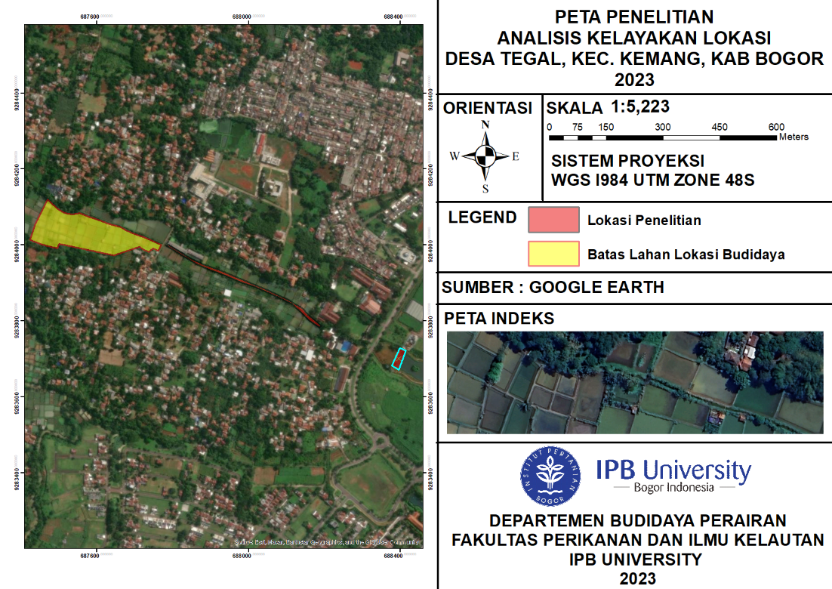

Gambar 4. Peta batas lahan

Berdasarkan Gambar 4 bagian yang berwarna kuning pada peta batas lahan menandakan lahan yang akan dipergunakan untuk lokasi budidaya segmentasi pembesaran di Desa Tegal, Kecamatan Kemang, Kabupaten Bogor. Peta batas lahan yang telah ditentukan untuk lokasi budidaya segmentasi pembesaran memiliki lahan dengan luas sekitar 4 hektar.

**Kualitas Air**

Nilai parameter kualitas air pada setiap stasiun menunjukkan adanya persamaan dan perbedaan hasil pada setiap bulannya. Kisaran nilai DO berada diantara 4,9 – 7,9 mg L-1, kisaran nilai pH berada diantara 6,2 – 7,1, kisaran nilai suhu berada diantara 6,35 – 7,57 °C, kisaran nilai alkalinitas berada diantara 24 – 750 mg L-1, kisaran nilai nitrit berada diantara 0,2 – 3,6 mg L-1, kisaran nilai nitrat berada diantara 0,36 – 1,28 mg L-1, kisaran nilai TDS berada diantara 39– 155 mg L-1. Kisaran nilai TAN berada diantara 0,06 – 1,59 mg L-1, kisaran nilai ORP berada diantara -27 – 33 mV, kisaran nilai kesadahan berada 32,03 – 348,35 mg L-1, kisaran nilai TOM berada diantara 23,9 – 246,96 mg L-1, kisaran nilai BOD berada diantara 0,9 – 8,1 mg L-1, kisaran nilai COD berada diantara 11,2 – 28,8 mg L-1, kisaran nilai indeks keanekaragaman plankton berada diantara 1,605 – 2,111, kisaran nilai indeks keseragaman plankton berada diantara 0,78 – 0,937, kisaran nilai indeks dominasi plankton berada diantara 0,148 – 0,317, kisaran nilai *e.coli* berada diantara 0 – 4,4 x 103, kisaran nilai debit air berada diantara 0,05 – 0,4 m3/s, kisaran nili curah hujan berada diantara 3,6 – 10,11 mm. Nilai parameter kualitas air akan ditampilkan dalam bentuk beberapa grafik dan tabel berikut.

Gambar 5 Nilai pengukuran *dissolved* *oxygen*

Gambar 6 Nilai pengukuran pH

Gambar 14 Nilai pengukuran kesadahan

Gambar 13 Nilai pengukuran oksidasi reduksi potensial

Gambar 12 Nilai pengukuran *total ammonia nitrogen*

Gambar 11 Nilai pengukuran *total dissolved solid*

Gambar 10 Nilai pengukuran nitrat

Gambar 9 Nilai pengukuran nitrit

Gambar 8 Nilai pengukuran alkalinitas

Gambar 7 Nilai pengukuran suhu

Gambar 16 Nilai pengukuran *biological oxygen demand*

Gambar 15 Nilai pengukuran *total organic matter*

Gambar 17 Nilai pengukuran *chemical oxygen demand*

Gambar 17 Nilai pengukuran *chemical oxygen demand*

Tabel 6 Indeks parameter plankton

|  |  |  |  |
| --- | --- | --- | --- |
|  | Keanekaragaman | Keseragaman | Dominasi |
| ST 1 | 2,07 | 0,83 | 0,16 |
| ST 2 | 1,71 | 0,75 | 0,25 |

Tabel 7 Kelimpahan *E. Coli*

|  |  |  |
| --- | --- | --- |
| Bulan | Stasiun | Kelimpahan *E. Coli* (CFU/ml) |
| November | 1 (Danau) | 6 × 102 |
| 2 (*Inlet*) | 4,4 × 103 |
| April | 1 (Danau) | 0 |
| 2 (*Inlet*) | 0 |
| 3 (Saluran Perairan RT) | 0 |
| Mei | 1 (Danau) | 0 |
| 2 (*Inlet*) | 0 |
| 3 (Saluran Perairan RT) | 0 |
| Juni | 1 (Danau) | 0 |
| 2 (*Inlet*) | 0 |
| 3 (Saluran Perairan RT) | 0 |

Tabel 8 Debit air

|  |  |  |
| --- | --- | --- |
| Bulan | Stasiun | Debit Air(m3/s) |
| November | 1 (Danau) | 0,08 |
| 2 (*Inlet*) | 0,4 |
| April | 1 (Danau) | 0,07 |
| 2 (*Inlet*) | 0,28 |
| 3 (Saluran Perairan Rumah Tangga) | 0,06 |
| Mei | 1 (Danau) | 0,05 |
| 2 (*Inlet*) | 0,33 |
| 3 (Saluran Perairan Rumah Tangga) | 0,07 |
| Juni | 1 (Danau) | 0,07 |
| 2 (*Inlet*) | 0,31 |
| 3 (Saluran Perairan Rumah Tangga) | 0,06 |

Tabel 9 Curah hujan dan hari hujan

|  |  |  |
| --- | --- | --- |
| Bulan | Curah Hujan (mm) | Hari Hujan |
| November | 10,11 | 26 |
| April | 6,93 | 24 |
| Mei | 9,8 | 15 |
| Juni | 3,6 | 12 |

Sumber: <https://dataonline.bmkg.go.id>

Pengukuran serta pengambilan sampel air diperoleh dari penentuan tiga stasiun *sampling* yaitu St 1 (danau), St 2 (*inlet*), St 3 (saluran perairan rumah tangga). Berikut merupakan data hasil pengukuran berdasarkan metode skoring dan pembobotan yang mengkategorikan kesesuaian setiap parameter terhadap kisaran mutu air untuk kegiatan budidaya yang ditunjukkan pada beberapa tabel dibawah ini.

Tabel 10 Data hasil skoring dan pembobotan kualitas air bulan November

|  |  |  |  |
| --- | --- | --- | --- |
| Parameter | Satuan | ST 1 | ST 2 |
|  |
| *Dissolved Oxygen* | mg L-1 | 7,9a | 7,8a |  |
| pH | - | 6,5b | 6,63b |  |
| Suhu | ◦C | 31,2a | 30,1a |  |
| Alkalinitas | mg L-1 CaCO3 | 28c | 24c |  |
| Nitrit | mg L-1 | 0,031b | 0,037b |  |
| Nitrat | mg L-1 | 1,27b | 1,27b |  |
| *Total Dissolved Solid* | mg L-1 | 39c | 48a |  |
| *Total Amonia Nitrogen* | mg L-1 | 1,59c | 0,91c |  |
| Biological Oxygen Demand | mg L-1 | 8,1c | 2,1a |  |
| Chemical Oxygen Demand | mg L-1 | 25,6b | 28,8b |  |
| Oksidasi Reduksi Potensial | mV | -15c | -16c |  |
| *Total Organic Matter* | mg L-1 | 25,2a | 23,9a |  |
| Kesadahan | mg L-1 CaCO3 | 32,03b | 32,03b |  |
| Keanekaragaman plankton | | 1,71a | 2,07a |  |
| Keseragaman plankton | - | 0,83a | 0,75a |  |
| Dominasi Plankton | - | 0,16a | 0,25a |  |
| *E. Coli* | CFU/mL | 4,4x1003c | 6x1002c |  |

ST 1: stasiun 1, ST 2: stasiun 2, mg L-1: milligram per liter, CFU/mL: *colony forming unit* per mili liter, mm: mili meter, mV: mili volt, ◦C: celcius, CaCO3: kalsium karbonat, mV: mili *volt*, a: sangat sesuai, b: sesuai, c: tidak sesuai.

Tabel 11 Data hasil skoring dan pembobotan kualitas air bulan April

|  |  |  |  |  |
| --- | --- | --- | --- | --- |
| Parameter | Satuan | ST 1 | ST 2 | ST 3 |
|  |
| *Dissolved Oxygen* | mg L-1 | 5,3b | 6,5a | 4,9b |  |
| pH | - | 6,2b | 7,1a | 6,6b |  |
| Suhu | ◦C | 30,6a | 29,9a | 29,6a |  |
| Alkalinitas | mg L-1 CaCO3 | 240c | 220c | 220c |  |
| Nitrit | mg L-1 | 0,12b | 0,09c | 0,12b |  |
| Nitrat | mg L-1 | 0,51a | 0,49a | 0,48a |  |
| *Total Dissolved Solid* | mg L-1 | 155c | 61c | 153c |  |
| *Total Amonia Nitrogen* | mg L-1 | 0,4b | 0,56b | 0,46b |  |
| *Biological Oxygen Demand* | mg L-1 | 1,7a | 1,9a | 0,9a |  |
| *Chemical Oxygen Demand* | mg L-1 | 11,2a | 13,6a | 0,8a |  |
| Oksidasi Reduksi Potensial | mV | -27c | 2c | -23c |  |
| *Total Organic Matter* | mg L-1 | 246,96c | 156,24c | 131,04c |  |
| Kesadahan | mg L-1 CaCO3 | 192,192a | 232,232a | 276,276a |  |
| *E. Coli* | CFU/100 mL | 0a | 0a | 0a |  |

ST 1: stasiun 1, ST 2: stasiun 2, ST 3: stasiun 3, mg L-1: milligram per liter, CFU/mL: *colony forming unit* per mili liter, mm: mili meter, mV: mili volt, ◦C: celcius, CaCO3: kalsium karbonat, mV: mili *volt*, a: sangat sesuai, b: sesuai, c: tidak sesuai

Tabel 12 Data hasil skoring dan pembobotan kualitas air bulan Mei

|  |  |  |  |  |
| --- | --- | --- | --- | --- |
| Parameter | Satuan | ST 1 | ST 2 | ST 3 |
|  |
| *Dissolved Oxygen* | mg L-1 | 6,2a | 6,3a | 5,3b |  |
| pH | - | 6,7b | 6,2b | 6,2b |  |
| Suhu | ◦C | 30,1a | 29,8a | 30,2a |  |
| Alkalinitas | mg L-1 CaCO3 | 130a | 90c | 90c |  |
| Nitrit | mg L-1 | 0,06c | 0,02b | 0,06c |  |
| Nitrat | mg L-1 | 0,56a | 0,63a | 0,38b |  |
| *Total Dissolved Solid* | mg L-1 | 49a | 46a | 44b |  |
| *Total Amonia Nitrogen* | mg L-1 | 0,07a | 0,07a | 0,07a |  |
| *Biological Oxygen Demand* | mg L-1 | 3a | 1,6a | 1,2a |  |
| *Chemical Oxygen Demand* | mg L-1 | 6,4a | 0,8a | 2,4a |  |
| Oksidasi Reduksi Potensial | mV | 15c | 9c | 2c |  |
| *Total Organic Matter* | mg L-1 | 84,42b | 75,6a | 69,3a |  |
| Kesadahan | mg L-1 CaCO3 | 120,12a | 64,064a | 76,076a |  |
| *E. Coli* | CFU/100 mL | 0a | 0a | 0a |  |

ST 1: stasiun 1, ST 2: stasiun 2, ST 3: stasiun 3, mg L-1: milligram per liter, CFU/mL: *colony forming unit* per mili liter, mm: mili meter, mV: mili volt, ◦C: celcius, CaCO3: kalsium karbonat, mV: mili *volt*, a: sangat sesuai, b: sesuai, c: tidak sesuai.

Hasil penjumlahan nilai kesesuaian dari seluruh parameter setiap stasiun pengambilan sampel akan menentukan kelas kesesuaian lokasi tersebut. Berikut merupakan tabel untuk kelas kesuaian budidaya.

Tabel 13 Hasil kelas kesesuaian untuk budidaya

|  |  |  |  |
| --- | --- | --- | --- |
| Lokasi | Total Skor | Kelas Kesesuaian | Keterangan |
| ST 1 | 76 | S2 | Sesuai |
| ST 2 | 79 | S2 | Sesuai |
| ST 3 | 62 | S2 | Sesuai |

ST 1: stasiun 1, ST 2: stasiun 2, ST 3: stasiun 3.

**Kualitas Tanah**

Nilai parameter kualitas tanah pada setiap stasiun menunjukkan adanya persamaan dan perbedaan hasil pada setiap bulannya. Kisaran kategori tekstur tanah di antara liat berlumpur dan liat, kisaran nilai pH berada di antara 5 – 5,9, kisaran nilai ORP berada di antara 49 – 112 mV, kisaran nilai c-organik berada di antara 0,407 – 2,097 %. Nilai kualitas parameter tanah akan ditampilkan dalam bentuk beberapa tabel berikut.

Tabel 14 Hasil tekstur tanah

|  |  |  |  |  |
| --- | --- | --- | --- | --- |
| Kode Sampel | Tekstur Tanah (%) | | | Kelas Tekstur |
| Pasir | Debu | Liat |  |
| ST 1 | 1,30 | 49,83 | 48,88 | Liat berlumpur |
| ST 2 | 3,04 | 55,88 | 41,11 | Liat berlumpur |
| ST 3 | 3,29 | 26,95 | 69,81 | Liat |

ST 1: stasiun 1, ST 2: stasiun 2, ST 3: stasiun 3.

Tabel 15 Hasil beberapa parameter uji tanah

|  |  |  |  |  |  |
| --- | --- | --- | --- | --- | --- |
| No | Parameter | Satuan | Hasil | | |
| ST 1 | ST 2 | ST 3 |
| 1 | pH | - | 5,0 | 5,0 | 5,9 |
| 2 | ORP | mV | 56 | 112 | 49 |
| 3 | C-Organik | % | 0,407 | 0,942 | 2,097 |

ORP: oksidasi reduksi potensial, C-Organik: karbon organik, mV: mili *volt*, ST 1: stasiun 1, ST 2: stasiun 2, ST 3: stasiun 3.

Pengukuran serta pengambilan sampel tanah diperoleh dari penentuan tiga stasiun *sampling* yaitu St 1 (danau), St 2 (*inlet*), St 3 (saluran perairan rumah tangga). Berikut merupakan data hasil pengukuran berdasarkan metode skoring dan pembobotan yang mengkategorikan kesesuaian setiap parameter terhadap kisaran mutu tanah untuk kegiatan budidaya yang ditunjukkan pada beberapa tabel dibawah ini.

Tabel 16 Data hasil skoring dan pembobotan kualitas tanah

|  |  |  |  |  |
| --- | --- | --- | --- | --- |
| Parameter | Satuan | ST 1 | ST 2 | ST 3 |
|  |
| Tekstur | - | Liat berlumpurb | Liat berlumpurb | Liatc |  |
| pH | - | 5c | 5c | 5,9b |  |
| ORP | mV | 56b | 112b | 49b |  |
| C-Organik | % | 0,407c | 0,942b | 2,097a |  |

ST 1: stasiun 1, ST 2: stasiun 2, ST 3: stasiun 3, ORP: oksidasi reduksi potensial, C-Organik: karbon organik, mV: mili *volt*, a: sangat sesuai, b: sesuai, c: tidak sesuai.

Hasil penjumlahan nilai kesesuaian dari seluruh parameter setiap stasiun pengambilan sampel akan menentukan kelas kesesuaian lokasi tersebut. Berikut merupakan tabel untuk kelas kesuaian budidaya.

Tabel 17 Kelas kesesuaian untuk budidaya berdasarkan kualitas tanah

|  |  |  |  |
| --- | --- | --- | --- |
| Lokasi | Total Skor | Kelas Kesesuaian | Keterangan |
| ST 1 | 14 | N | Tidak Sesuai |
| ST 2 | 15 | N | Tidak Sesuai |
| ST 3 | 19 | 3 | Sedikit Sesuai |

ST 1: stasiun 1, ST 2: stasiun 2, ST 3: stasiun 3.

Lahan yang akan dipergunakan untuk lokasi budidaya segmentasi pembesaran di Desa Tegal, Kecamatan Kemang, Kabupaten Bogor yang ditentukan pada peta batas lahan memiliki lahan dengan luas sekitar 4 hektar. Dissolved oxygen (DO) pada budidaya perikanan merujuk pada jumlah oksigen yang terlarut dalam air yang digunakan untuk mengelola lingkungan hidup ikan dalam sistem budidaya perikanan. Nilai DO semakin tinggi menggambarkan suatu perairan semakin baik karena air tersebut masih murni yang jumlah oksigen terlarut masih tinggi (Pilipus *et al.,* 2015). Pemantauan dan pengaturan kadar oksigen terlarut secara rutin sangat penting untuk memastikan kondisi optimal bagi pertumbuhan dan kesehatan ikan dalam budidaya perikanan. Faktor yang mempengaruhi nilai DO antara lainnya ialah faktor biologi dan fisika. Nilai DO sebesar 5 sampai 8 mg L-1 merupakan kadar DO yang dapat dibilang optimal untuk budidaya ikan (Koniyo 2020). pH atau derajat keasaman pada budidaya perairan memainkan peran penting dalam keseimbangan ekosistem dan kesehatan organisme perairan. Pada umumnya, pH air budidaya perairan yang ideal berkisar antara 6,5 hingga 8,5. Dikutip dalam standar baku mutu air PP No. 22 Tahun 2021 (kelas II), pH yang baik untuk kegiatan budidaya ikan air tawar berkisar antara 6 – 9. pH air yang sangat rendah dapat mengakibatkan kelarutan logam-logam dalam air meningkat yang dapat memiliki efek toksik pada organisme perairan. pH yang sangat tinggi dapat meningkatkan konsentrasi amoniak dalam air yang juga bersifat toksik bagi organisme perairan (Tatangindatu *et al*., 2013).

Suhu yang terlalu tinggi dapat menyebabkan stres termal, kekurangan oksigen, dan meningkatkan risiko infeksi penyakit. Di sisi lain, suhu yang terlalu rendah dapat menyebabkan penurunan aktivitas metabolisme dan kerusakan jaringan. Nilai suhu yang baik bagi kehidupan ikan antara 23 sampai 32 °C (Kordi 2010). Alkalinitas merupakan parameter acuan pada kemampuan air untuk menetralkan keasaman (asam) dalam larutan. Tinggi rendahnya alkalinitas dalam perairan dipengaruhi oleh kandungan karbondioksida, aktivitas fotosintesis serta respirasi, dan mineral-mineral seperti kabornat, bikabornat, hidroksida. Batas nilai alkalinitas yang sesuai untuk budidaya ikan berkisar antara 20 hingga 300 mg L-1 (Nur *et al.,* 2014). Nitrit merupakan senyawa kimia yang sering diukur dalam budidaya perairan karena dapat mempengaruhi kesehatan ikan dan organisme perairan lainnya. Tinggi rendahnya konsentrasi nitrit dalam perairan dapat dipengaruhi oleh siklus nitrogen, sisah pakan, pengolahan limbah dan sistem filterasi. Kelebihan nitrit dalam perairan dapat mengurangi kemampuan darah ikan untuk mengikat oksigen karena nitrit memiliki afinitas yang lebih kuat terhadap hemoglobin yang menyebabkan peningkatan angka kematian pada ikan (Samsundari dan Wirawan 2013).

Kandungan nitrat yang tinggi atau rendah memiliki hubungan dengan tingkat kesuburan perairan. Kesuburan perairan dapat diklasifikasikan ke dalam tiga tingkat berdasarkan kadar nitratnya. Perairan oligotrofik memiliki kandungan nitrat antara 0-1 mg L-1, perairan mesotrofik memiliki kandungan nitrat antara 1-5 mg L-1, dan perairan eutrofik memiliki kandungan nitrat berkisar antara 5-50 mg L-1 (Effendi 2003). Konsentrasi nitrat yang baik untuk budidaya ikan air tawar yaitu sekitar 1 – 5 mg L-1. *Total Dissolved Solid* (TDS) merupakan ukuran konsentrasi total zat terlarut yang ada dalam air, termasuk mineral, garam, logam, dan senyawa lainnya. TDS dapat dipengaruhi oleh faktor seperti aliran air, curah hujan, erosi tanah, limbah industri, pertanian, dan pemukiman manusia. Nilai TDS yang tinggi dapat menunjukkan adanya kontaminasi atau pencemaran dalam perairan, sementara nilai TDS yang rendah dapat menandakan kurangnya mineral dan nutrisi yang penting bagi organisme perairan. Berdasarkan PP Nomor 22 Tahun 2021, terdapat batas maksimal kadar TDS untuk perairan kelas II yaitu memiliki nilai <1000 mg L-1. Amonia di dalam air bersifat amonia tidak terionisasi (NH3) dan amonia terionisasi (NH4) hasil dari keduanya disebut total amonia nitrogen (TAN) dan keseimbangan keduanya bisa dipengaruhi dengan pH dan suhu. Konsentrasi amonia yang tinggi dapat berdampak pada kelangsungan hidup ikan karena amonia merupakan hasil ekskresi utama ikan yang berasal dari pemecahan protein dalam makanan (Raja *et al.,* 2022). Kadar TAN dapat dibilang berbahaya untuk budidaya ikan apabila memiliki konsentrasi >1,5 mg L-1 (Sri dan Abi 2020).

ORP merupakan parameter yang menggambarkan kemampuan suatu zat dalam air untuk melakukan reaksi oksidasi atau reduksi. Nilai ORP yang tinggi menandakan adanya potensi oksidasi yang kuat dalam air, yang memungkinkan proses penguraian dan penghilangan polutan organik. Sebaliknya, nilai ORP yang rendah menunjukkan adanya potensi reduksi yang tinggi, yang dapat menghambat proses pembersihan limbah (Rosi *et al.,* 2022). Berdasarkan standar Baku Mutu Kualitas Air Danau dan sejenisnya pada lampiran VI PP Nomor 22 Tahun 2021 tentang Penyelenggaraan Perlindungan dan Pengelolaan Lingkungan Hidup, suatu perairan dapat dikatakan sehat apabila memiliki nilaiORP 300 – 500 mV. Kesadahan air dalam budidaya perairan merujuk pada kandungan mineral tertentu, terutama kalsium dan magnesium, yang terlarut dalam air. Nilai kesadahan yang tinggi akan membentuk suatu kerak yang akan menempel pada insang yang menyebabkan ikan susah untuk bernafas, hingga akhirnya mati (Sitanggang dan Amanda 2019). Faktor utama nilai kesadahan ialah terdapatnya kandungan kalsium (Ca) dan magnesium (Mg) pada air. Kisaran nilai kesadahan yang baik untuk pertumbuhan ikan diantara 20 hingga 300 ppm atau mg L-1 (Boyd 1988). TOM merupakan parameter indikator yang berfungsi untuk mengukur jumlah total bahan organik dalam suatu perairan. Bahan organik tersebut terdiri dari bahan organik terlarut, bahan organik tersuspensi, dan koloid (Arif et al., 2014). Proses-proses seperti dekomposisi, oksidasi, dan reaksi biokimia memengaruhi komposisi dan konsentrasi bahan organik dalam perairan.

Parameter yang digunakan untuk mengukur jumlah oksigen yang dibutuhkan oleh mikroorganisme dalam proses dekomposisi bahan organik terlarut dalam suatu perairan disebut dengan *Biological Oxygen Demand (*BOD). Terdapat beberapa faktor yang mempengaruhi kadar BOD yang di antaranya ialah jenis air, suhu air, derajat keasaman (pH) dan kondisi air secara keseluruhan (Susilo 2009). Berdasarkan standar maksimum baku mutu air untuk kegiatan budidaya (PP No. 22 Tahun 2021), konsentrasi BOD yaitu 3 mg L-1. Kadar BOD tinggi menandakan adanya banyak bahan organik terlarut di perairan, yang akan merangsang aktivitas dekomposisi oleh mikroorganisme. *Chemical Oxygen Demand* (COD) pada budidaya perairan mengacu pada parameter yang digunakan untuk mengukur jumlah bahan organik yang dapat dioksidasi secara kimiawi dalam perairan. Terdapat beberapa faktor yang memengaruhi konsentrasi COD yang diantaranya ialah nitrat, fosfat dan kecepatan arus (Sutikno *et al.,* 2013). Nilai COD menunjukkan kadar oksigen terlarut yang dibutuhkan untuk menguraikan atau mendegadasikan zat organik tertentu secara kimia karena sulit dihancurkan secara biologis. Menurut PP No. 22 Tahun 2021 nilai COD yang baik untuk budidaya air tawar yaitu <25 mg L-1.

Plankton umumnya digunakan sebagai indikator kesehatan lingkungan perairan karena sensitivitasnya yang tinggi terhadap perubahan lingkungan dan waktu hidupnya yang pendek (Nontji 2008). Terdapat beberapa indeks parameter plankton yang di antaranya ialah keanekaragaman, keseragaman, dan dominasi. Kriteria kualitas perairan berdasarkan indeks keanekaragaman plankton memiliki beberapa kategori yang diantaranya ialah 2−2,6 menunjukkan kualitas perairan baik, 1−1,59 menunjukkan kualitas perairan sedang, 0,7−0,99 menunjukkan kualitas perairan tercemar berat dan <0,7 menunjukkan kualitas perairan tercemar sangat berat (Heri *et al.,* 2014). ). Keseragaman plankton dengan nilai >0,6 termasuk keseragaman jenis tinggi, nilai 0,4−0,6 masuk kedalam keseragaman jenis sedang, nilai <0,4 termasuk dalam keseragaman jenis rendah (Yunita *et al.,* 2012). Hasil indeks dominansi yang mendekati 0 atau rendah dapat diartikan tak ada plankton yang mendominasi di setiap stasiunnya, hal ini disebabkan intensitas cahaya atau faktor fisika kimia air lainnya mendukung untuk laju pertumbuhan plankton, sehingga tidak ada genus yang mendominasi pada daerah tertentu (Khaeriyah 2014). Bakteri *Escherichia Coli* (*E. Coli*) merupakan mikroorganisme yang umum ditemukan di lingkungan, termasuk dalam budidaya perairan. Kehadiran bakteri *E. Coli* dapat menjadi indikator adanya kontaminasi feses atau limbah organik dalam perairan. (Kristiana *et al.,* 2018). Ada beberapa sumber potensial kontaminasi tinja dalam perairan, seperti aliran air dari pertanian, hewan liar yang menggunakan air sebagai habitat mereka, aliran air dari daerah terkontaminasi oleh kotoran hewan peliharaan, pabrik pengolahan air limbah, dan sistem septik di berbagai tempat (Andi dan Syamsir 2021).

Pada budidaya perairan, debit air memiliki peranan penting karena berpengaruh pada kualitas air, sirkulasi oksigen, suhu, dan ketersediaan nutrisi bagi organisme perairan. Untuk menentukan debit air yang sesuai, umumnya dilakukan perhitungan berdasarkan jumlah populasi atau luas kolam budidaya, serta kebutuhan aliran air yang diperlukan untuk menjaga kondisi lingkungan yang optimal bagi pertumbuhan organisme perairan. . Debit air memiliki pengaruh terhadap suhu air. Aliran air yang dihasilkan oleh debit yang cukup membuat percampuran suhu di dalam massa air menjadi lebih merata dan stabil (Jumaidi *et al.,* 2016). Curah hujan memiliki dampak terhadap ketersediaan air dan kualitas air di suatu perairan. Curah hujan yang mencukupi memberikan pasokan air yang memadai untuk kegiatan budidaya perairan, namun jika curah hujan terjadi secara berlebihan dapat menyebabkan perubahan dalam kualitas air, seperti peningkatan aliran air, erosi tanah, dan pencemaran akibat air hujan yang melimpah. Pada saat curah hujan rendah dapat mengakibatkan penurunan tingkat air di perairan tempat budidaya ikan. Utamanya dampak yang diberikan oleh curah hujan ialah kenaikan suhu. Suhu yang meningkat akan mempertinggi tingkat metabolisme yang menyebabkan diperlukannya energi lebih banyak untuk mempertahankan diri, sehingga energi lebih banyak untuk perawatan dibandingkan untuk pertumbuhan. Hal tersebut memperlambat pertumbuhan dari ikan yang berada di lingkungan tersebut (Rahardjo 2018).

Pada hasil yang ditunjukkan tabel data skoring dan pembobotan kualias air setiap bulannya, data bulan Mei dan Juni memiliki kualitas air yang lebih optimal atau baik untuk budidaya perairan dibandingkan data bulan November dan April. Hal ini salah satunya disebabkan oleh perbedaan yang signifikan pada data curah dan hari ujan di setiap bulannya, yang dimana air hujan menyebabkan ketidakstabilan pada kualitas air ataupun membuat kualitas air perairan yang memiliki data curah dan hari hujan tinggi lebih buruk dibandingkan kualitas air perairan yang memiliki data curah dan hujan rendah. Hujan yang terjadi dengan curah hujan tertentu menyebabkan pengangkutan bakteri ke dalam perairan alami, yang dimana hal ini menjadi faktor penurunan kualitas air yang ditunjukkan oleh tingkat pencemaran mikroba di daerah perairan tersebut (Shehane *et al.,* 2005). Hasil pembobotan dan skoring diperoleh total skor pada setiap stasiun. Total skor pada stasiun pengukuran kualitas air tergolong pada kelas yang sama yaitu kelas S2 (Sesuai). Pada St 1 (danau) memiliki indeks kesesuaian 76, St 2 (*inlet*) memiliki indeks kesesuaian 79, dan St 3 (saluran perairan rumah tangga) memiliki indeks kesesuaian yang sama pada nilai 62. Hasil kelas kesesuaian pada ketiga stasiun dapat diartikan lokasi perairan yang memiliki sedikit faktor pembatas sehingga dibutuhkan beberapa perlakuanagar mencapai kondisi optimal.

Pengujian tekstur tanah digunakan untuk menunjukkan ukuran partikel-partikel tanah, terutama pada perbandingan relatif berbagai golongan tanah. Kategori tekstur tanah didapatkan berdasarkan persentase pasir (*sand*), liat (*clay*), dan debu (*silt*) yang terdapat dalam tanah. Jenis tektstur tanah memiliki peranan yang sangat penting dalam pembuatan kolam budidaya karena menentukan apakah tanah di lokasi tersebut baik atau tidak (Risnawati 2014). Menurut Hendrajat *et al.* (2018) menyebutkan jenis tanah yang baik untuk usaha budidaya pertambakan adalah lempung berpasir (*clay loam*), liat berpasir (*sandy clay*), liat berlumpur (*silty clay*), dan liat (*clay*). pH tanah merupakan sifat keasaman dan kebasaan tanah yang biasa disebut reaksi tanah. Menurut Karthik *et al*. (2005) tanah yang baik untuk dijadikan lahan budidaya ikan mempunyai pH sekitar 6,5-8,5. Hal ini disebabkan nilai pH tanah tersebut tergolong baik dan pembatasnya sangat mudah sekali diatasi. Nilai potensial redoks merupakan Gambaran proses reaksi reduksi dan oksidasi yang terjadi di dalam tanah sehingga parameter redoks ini menjadi salah satu parameter yang mengindikasikan kualitas tanah (Nana dan Putra 2008). Tanah dengan nilai Eh lebih besar dari 400 mV menunjukkan status reduksi tinggi. Status reduksi rendah terjadi pada tanah dengan nilai Eh antara 400-200 mV, sedangkan status reduksi sedang berkisar antara 0-100 mV. Status reduksi terjadi pada tanah yang memiliki nilai Eh kurang dari -100 mV (Erfan *et al.,* 2018). Bahan organik karbon dalam tanah berperan sebagai sumber nutrisi bagi tanaman akuatik dan organisme perairan lainnya, memiliki efek terhadap sifat fisik dan kimia tanah, seperti kapasitas penahanan air, ketersediaan nutrisi, dan stabilitas struktur tanah. Parameter C-Organik digunakan untuk mengukur tingkat kesuburan tanah, di mana tingkat kesuburan tinggi ditandai dengan nilai C-Organik > 1,2%, tingkat kesuburan sedang dengan nilai C-Organik antara 0,8 hingga 1,2%, dan tingkat kesuburan rendah dengan nilai C-Organik < 0,8% (Siregar 2017).

Hasil pembobotan dan skoring diperoleh tingkat kesesuaian pada setiap stasiun. Tingkat kesesuaian pada stasiun pengukuran kualitas tanah tergolong menjadi dua kelas kesesuaian yaitu kelas S3 (sedikit sesuai) yang terdapat pada St 3 dengan total skor sebesar 19. Pada St 1 memiliki total skor 14 dan St 2 memiliki total skor 15 yang tergolong dalam kelas N (tidak sesuai). Hasil kelas kesesuaian pada ketiga stasiun dapat diartikan lokasi perairan yang memiliki kualitas tanah yang kurang baik apabila ingin digunakan untuk kegiatan budidaya ikan. Perlu dilakukannya tidak sedikit perlakuan agar kualitas tanah memiliki kualitas yang baik sehingga dapat digunakan untuk kegiatan budidaya ikan.

**KESIMPULAN**

Lokasi pada Desa Tegal, Kecamatan Kemang, Kabupaten Bogor memiliki tanah sekitar 4 hektar yang akan dijadikan kolam budidaya. Kualitas air yang berada pada titik uji lokasi memiliki hasil dominan pada kategori S2 (sesuai), hasil tersebut dapat diartikan lokasi tersebut layak untuk dijadikan lokasi budidaya perairan. Kualitas tanah pada lokasi tersebut masuk ke dalam kategori tidak sesuai (N), maka perlu dilakukannya perlakuan seperti pengapuran, pemberian pupuk, dan pembajakan agar kualitas tanah menjadi baik untuk budidaya perairan.

**UCAPAN TERIMAKSIH**

Peneliti mengucapkan terimakasih kepada seluruh pihak yang turut berkontribusi dalam penelitian ini khususnya dosen pembimbing Bapak Prof. Dr. Eddy Supriyono, M.Sc., dan Bapak Wildan Nurussalam, S.Pi., M.Si., yang telah membimbing peneliti selama penelitian ini. Tidak lupa juga peneliti mengucapkan terimakasih kepada Dinas Perikanan Dan Kabupaten Bogor yang telah memberikan kesempatan dan izin untuk melaksanakan penelitian ini.

**REFERENSI**

Andi D, Syamsir. 2021. Studi kualitas air sungai karang mumus ditinjau dari parameter Escherichia coli untuk keperluan higiene sanitasi. *Jurnal Kesehatan Lingkungan Indonesia.*

Arif A, Siti R, Haeruddin. 2014. Efektivitas penggunaan ikan sapu-sapu untuk meningkatkan kualitas air limbah pengolahan ikan. Diponogoro *Journal of Maquares.* 3(4): 15-23.

Arrazy M, Primadini R. 2021. Potensi subsektor perikanan pada provinsi-provinsi di Indonesia. *Jurnal Bina Bangsa Ekonomika.* 14(1): 1-13.

Boyd CE. 1988. *Water Quality in Warmwater Fish Ponds*. Fourth Printing Auburn Univ. Agicultural Experiment Station, Alabama.

Effendi H. 2003. *Telaah Kualitas Air*. Bogor: Kanisius.

Erfan A, Erna R, Akhmad M. 2018. Penentuan pengaruh kualitas tanah dan air terhadap produksi total tambak polikultur udang vaname dan ikan bandeng di Kabupaten Lamongan, Provinsi Jawa Timur melalui aplikasi analisis Jawa Timur. *Jurnal Ilmu dan Teknologi Tropis.* 10(1): 179-195.

Frits Tatangindatu, Ockstan Kalesaran, Robert Rompas. 2013. Studi parameter fisika kimia air pada areal budidaya ikan di Danau Tondano, Desa Paleloan, Kabupaten Minahasa. Budidaya Perairan. 1(2): 8-19.

Harmilia ED, Ma’ruf I. 2022. Analisis kesesuaian lahan budidaya ikan menggunakan keramba jaring apung di anak Sungai Ogan Ogan Ilir. *Sainmatika: Jurnal Ilmiah Matematika dan Ilmu Pengetahuan Alam.* 19(1): 28-40

Hasan, Afifa N, Maulana I, Wahyuni S, Novita, Anugah D, Fitri, Hafza, Naharia, Sahodding Y, Rifai A, Hartono, Aminullah, Elihami. 2020. Budidaya ikan nila pada kolam tanah. *Maspul Journal of Community Empowerment*. 1(2): 24-33.

Hendrajat EA, Ratnawati E, Mustafa A. 2018. Penentuan pengaruh kualitas tanah dan air terhadap produksi total tambak polikultur udang vaname dan ikan bandeng di Kabupaten Lamongan, Provinsi Jawa Timur melalui aplikasi analisis jalur. *Jurnal Ilmu dan Teknologi Kelautan Tropis*. 10(1):179-195.

Heri P, Tarzan P, Reni A. 2014. Kualitas perairan sungai Bengawan Solo di Wilayah Kabupaten Bojonegoro berdasarkan indeks keanekaragaman plankton. *LenteraBio.* 3(3): 209-215.

Karthik MJ. Suri N. Saharan, Biradar RS. 2005. Brackish water aquaculture site selection in Palghar Taluk, Thane District of Maharashtra, India, using the techniques of remote sensing and geogaphical information system. *Aquacultural Engineering*. 32:285-302.

Khaeriyah A. 2014. Kelimpahan dan sebaran horizontal phytoplankton bagi peruntukan budidaya ikan (studi kasus Waduk Bilibili zona I). OCTOPUS: Jurnal Ilmu Perikanan. 3(2):297-304.

Kocer MAT, Sevgili H. 2014. Parameters selection for water quality index in the assessment of the environmental impacts of land-based trout farms. *Ecological Indicators*. 36: 672-681.

Koniyo Y. 2020. Analisis kualitas air pada lokasi budidaya ikan air tawar di Kecamatan Suwawa Tengah. *Jurnal Technopreneur (JTech)*. 8(1):52-58.

Kordi M. G. 2010. Budi daya ikan bandeng untuk umpan. Penerbit Akademia, Jakarta 2010. Hal 111.

Mulyono M, Ritonga LBR. 2019. *Kamus Akuakultur Budidaya Perikanan*. Jakarta (ID): STP Press.

Nana SS, Putra U. 2008. Manajemen kualitas tanah dan air dalam kegiatan perikanan budidaya. Balai Budidaya Air Payau, Takalar. Dirjen Perikanan Budidaya Departemen Kelautan dan Perikanan. 27 hlm.

Nontji A, 2008. Plankton laut. Lembaga Ilmu Pengetahuan Indonesia LIPI Press: Jakarta.

Nur K, Rossi P, Nana K. 2014. Analisis kualitas fisika kimia dan kadar logam berat pada Ikan Mas (Cyprinus carpio L.) dan Ikan Nila (Oreochromis niloticus L.) di Perairan Kaligarang

Nurchayati S, Haeruddin, Basuki F, Sarjito. 2021. Analisis kesesuaian lahan budidaya nila salin (*Oreochromis niloticus*) di pertambakan Kecamatan Tayu. *Saintek Perikanan: Indonesian* *Journal of Fisheries Science and Technology*. 17(4): 224-223.

[PP] Peraturan Pemerintah Republik Indonesia Nomor 22 Tahun 2021 Tentang penyelenggaraan perlindungan dan pengelolaan lingkungan hidup. 2021.

Pilipus A, Suzanne L, Robert J. 2015. Water quality impact on fish cultured in stick net cage in Toulimembet Village Lake Tondano. *Jurnal Budidaya Perairan.* 3(1): 59-67.

Raja M, Teuku F, Suri P, Tri Heru, Wahyulia C. 2022. Dinamika kualitas air pada pemeliharaan ikan jurung (Tor soro) yang dipelihara pada berbagai sistem resirkulasi. *Aquatic Sciences Journal*. 9(2): 103-110.

Risnawati. 2014. Studi parameter sifat fisik (tekstur, struktur, dan permeabilitas) tanah untuk peruntukan budidaya ikan dan udang tambak kuricaddi Kabupaten Maros [skripsi]. Makassar (ID). Universitas Muhammadiyah Makassar.

Ristiyani, Dwi. 2012. Evaluasi kesesuaian lahan untuk budidaya perairan tambak di Pesisir Kendal. *Geo Image.* 1(1): 13-18.

Samsundari S, Wirawan G. 2013. Analisis penerapan biofilter dalam sistem resirkulasi terhadap mutu kualitas air budidaya Ikan Sidat (*Anguilla bicolor*). Fakultas Pertanian dan Peternakan. Universitas Muhammadiyah Malang. Malang. 12 hal.

Santoso EB, Moenek R, Nurpahdi M. 2019. Evaluasi kebijakan pengembangan kawasan minapolitan di Kabupaten Bogor. *Jurnal Ilmu Pemerintahan Widya Praja*. 45(1):17-32

Shehane D, Harwood, VJ, Whitlock J, Rose, JB. 2005. The influence of rainfall on the incidence of microbial faecal indicators and the dominant sources of faecal pollution in Florida River. *Journal of Applied Microbiology.* 98(1): 1127-1136.

Sitanggang LP, Amanda L. 2019. Analisa kualitas air alkalinitas dan kesadahan (hardness) pada pembesaran udang putih (*Litopenaeus vannamei*) di Laboratorium Animal Health Service binaan PT. Central Proteina Prima Tbk. Medan. TAPIAN NAULI: *Jurnal Penelitian Terapan Perikanan dan Kelautan*. 1(1): 54-60.

Sri W, Arbi M. 2020. Amonia pada sistem budidaya ikan. *Jurnal Ilmiah Indonesia.* 5(2):112-125.

Suhendra I, Ilhamsyah, Sari RP. 2021. Sistem penentuan jenis ikan air tawar yang berpotensi menguntungkan menggunakan metode AHP-TOPSIS*. Jurnal Komputer dan Aplikasi*. 9(2): 164-175.

Susilo, GE, dan Sumiharni. 2009. Pengolahan air berkualitas rendah menjadi air domestik non konsumsi (Studi Kasus: Air Sungai Way Belau Kuripan - Bandar Lampung). Lampung.

Sutikno, Lumela A, Otok W. 2013. Pemodelan COD sungai di Surabaya dengan metode mixed geogaphically weighted regession. ITS. Surabaya.